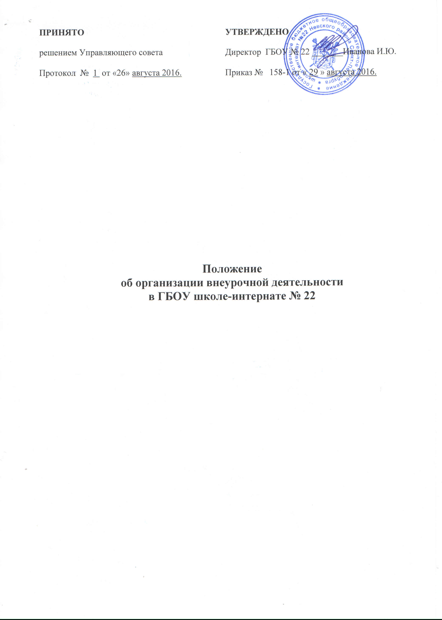
- Общие положения
- Внеурочная деятельность является неотъемлемой частью образовательного процесса в условиях перехода на ФГОС образования обучающихся с умственной отсталостью (нарушением интеллекта) и создается в целях формирования единого образовательного пространства школы для повышения качества образования и реализации процесса становления личности в разнообразных развивающих средах. Внеурочная деятельность является равноправным, взаимодополняющим компонентом базового образования.
- Под внеурочной деятельностью понимается образовательная деятельность, направленная на достижение результатов освоения основной общеобразовательной программы и осуществляемая в формах, отличных от классно-урочной. Внеурочная деятельность объединяет все, кроме учебной, виды деятельности обучающихся, в которых возможно и целесообразно решение задач их воспитания и социализации.
- Внеурочная деятельность предназначена для педагогически целесообразной занятости учащихся в их свободное (внеурочное) время, а также развития мотивации личности к познанию и творчеству.
- Внеурочная деятельность организуется на принципах природосообразности, гуманизма, демократии, творческого развития личности, свободного выбора каждым ребенком вида и объема деятельности, дифференциации образования с учетом реальных возможностей каждого обучающегося.
- Руководителем внеурочной деятельности является заместитель директора по воспитательной работе, который организует, координирует работу и несет ответственность за ее результаты.
- Модель внеурочной деятельности определяется целями и задачами общеобразовательной программы, социальным запросом учащихся и их родителей, количеством и направленностью реализуемых образовательных программ и включает: кружки, студии, секции, клубы, учебные группы.
- Занятия внеурочной деятельностью проводятся в здании школы, в других образовательных учреждениях и организациях города. В рамках внеурочной деятельности школа имеет право устанавливать связи с учреждениями, предприятиями, организациями социума.
- В школе не допускается создание и деятельность организационных структур политических партий, общественно-политических и религиозных движений и организаций.
- Внеурочная деятельность в школе осуществляется в соответствии с действующим законодательством Российской Федерации, на основе ФГОС образования обучающихся с умственной отсталостью (нарушением интеллекта), настоящим положением и собственным уставом.
- Школа несет в установленном законодательством Российской Федерации порядке ответственность за: невыполнение функций внеурочной деятельности; реализацию не в полном объеме образовательных программ в соответствии с утвержденными учебными планами; качество реализуемых образовательных программ; соответствие форм, методов и средств организации образовательного процесса возрасту, интересам и потребностям детей; жизнь и здоровье детей и педагогов во время внеурочной деятельности; нарушение прав и свобод обучающихся и педагогов; иное, предусмотренное законодательством Российской Федерации.
- Задачи внеурочной деятельности
Внеурочная деятельность направлена на решение следующих задач:
- создание условий для наиболее полного удовлетворения потребностей и интересов учащихся;
- укрепление их здоровья;
- личностно-нравственное развитие и самоопределение обучающихся;
- обеспечение социальной защиты, поддержки, реабилитации и адаптации детей к жизни в обществе;
- формирование общей культуры школьников;
- духовно-нравственное развитие и воспитание личности обучающихся;
- организацию содержательного досуга.
- Участники внеурочной деятельности
Участниками внеурочной деятельности в школе являются педагогические работники, учащиеся, родители.
- Содержание образовательного процесса внеурочной деятельности
1. К основным направлениям внеурочной деятельности относятся: коррекционно-развивающее, духовно-нравственное, спортивно-оздоровительное, общекультурное, социальное.
- Содержание образования внеурочной деятельности определяется БУП, образовательными программами – примерными (рекомендованными Министерством образования РФ), модифицированными (адаптированными), авторскими.
- Организация внеурочной деятельности
- Внеурочная деятельность осуществляется на основе образовательных программ и учебно-тематических планов, утвержденных директором школы.
- Расписание составляется в начале учебного года администрацией по представлению педагогических работников с учетом установления наиболее благоприятного режима труда и отдыха обучающихся. Расписание утверждается директором школы. Перенос занятий или изменение расписания производится только с согласия администрации и оформляется документально. В период школьных каникул занятия могут проводиться по специальному расписанию.
- Продолжительность занятий и их количество в неделю определяются учебным планом, образовательной программой педагога, а также требованиями, предъявляемыми к режиму деятельности учащихся.
- В соответствии с программой педагог может использовать различные формы образовательно-воспитательной деятельности: занятия, семинары, практикумы, экскурсии, концерты, выставки и др. Занятия могут проводиться как со всем классом, так и по группам (3-5 человек) или индивидуально.
- Деятельность детей осуществляется как в одновозрастных, так и в разновозрастных объединениях по интересам (учебная группа, клуб, студия, ансамбль, театр и др.). В работе объединения могут принимать участие родители, без включения в списочный состав и по согласованию с педагогом.
- При организации внеурочной деятельности могут использоваться как программы линейных курсов внеурочной деятельности (на их изучение установлено определенное количество часов в неделю в соответствии с рабочей программой учителя), так и программы нелинейных (тематических) курсов внеурочной деятельности (на их изучение установлено общее количество часов в год в соответствии с рабочей программой учителя).
- При приеме детей в объединение его руководитель обязан ознакомить их и родителей с документами, регламентирующими организацию образовательного процесса данного объединения, и порядком работы.
- К педагогической деятельности в сфере внеурочной деятельности допускаются лица, имеющие высшее или среднее профессиональное образование, отвечающие требованиями квалификационных характеристик, определенных для соответствующих должностей педагогических работников.

